2012年普通高等学校招生全国统一考试（海南卷）
地 理
第Ⅰ卷

本卷共20小题，每小题3分。在每小题给出的四个选项中，只有一项是符合题目要求的。
图1中格陵兰岛大部分终年被冰雪覆盖，甲、乙分别是北美洲和英国的港口，甲乙之间的虚线示意航线。十八世纪邮政长官富兰克林调查发现，沿北美洲和英国之间航线航行的邮船，往、返航程耗时明显不同。据此完成1~2题。
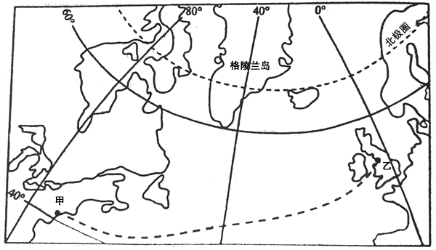
①
②
③
④
- 图1中最有可能出现冰山的海域在
A.①附近 B.②附近 C.③附近 D.④附近
- 沿甲乙之间航线航行的邮船往、返时间不同主要受
A.海浪的影响  B.暖流的影响 C.海风的影响 D.寒流的影响
2011年我国某脐橙主产区脐橙喜获丰收，但市场销售情况迥异。普通脐橙价格低，滞销。经过改良的精品优质脐橙价格高，却供不应求。据此完成3~4题。
- 该地普通脐橙滞销的主要原因有
①品种退化 ②产量过大 ③品质较差 ④销售渠道不畅
A.② B.②③ C.①④ D.②④
- 为提高该地脐橙种植业的整体竞争力，亟需
A.提高产量 B.改善运输条件 C.推广良种 D.扩大销售渠道
图2示意挪威位置和地形。挪威是世界上水能资源开发较充分的国家。该国大型水电站多为高水头（电站水库水位与发电机组所在位置高差大）电站。据此完成5~7题。
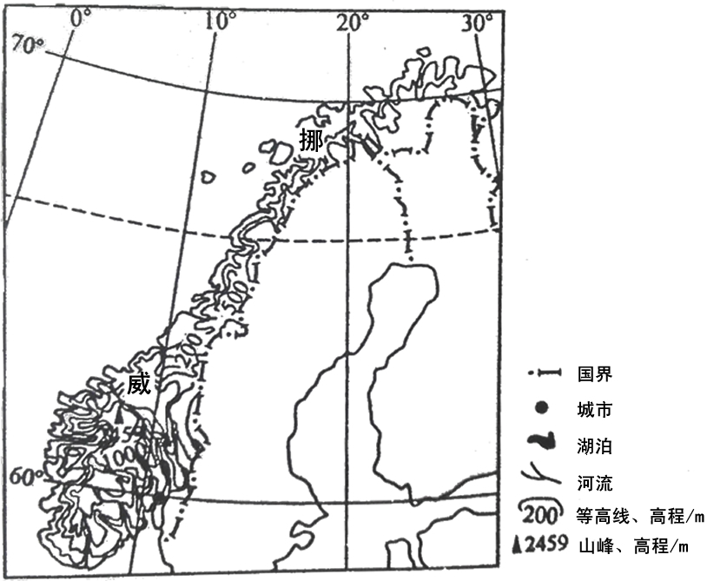
- 挪威大型水电站多为高水头电站的主要原因是该国
A.海岸线曲折，多峡湾 B.多山地，河流落差大
C.地形平坦，水网密布 D. 河湖众多，少泥沙
- 挪威为建高水头电站而修建的水库
A.很少引发库区移民 B.水位季节波动较小
C.占用大量耕地 D.可以保护鱼类和其他野生动物
7、挪威消耗民用电最多的是
A.照明 B.制冷 C.取暖 D.烹饪

自20世纪60年代，甲国开始在临近乙国边境的地区设立边境工业区，吸引乙国的企业来此投资建厂，并从乙国进口原料和零部件，加工、组装成品后再销往乙国。目前，这些边境工业区已发展成规模不等的工业中心（见图3）。据此完成8~10题
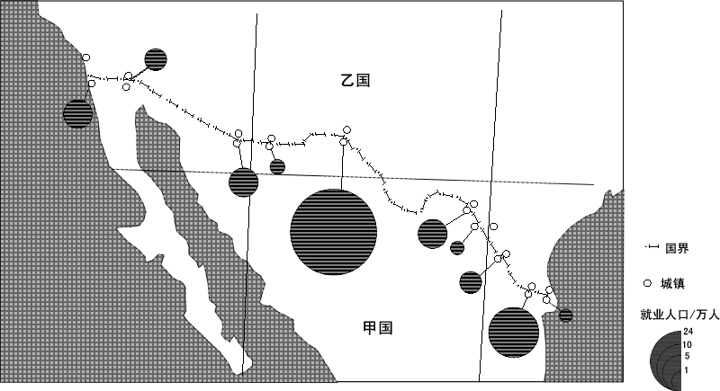
110°
100°
30°N
8、据图文资料推断，与乙国相比，甲国
A.劳动力价格较低 B.技术水平较高
C.消费市场较广 D.资金较雄厚
9、影响甲国边境工业区区位选择的主导因素是
A.廉价劳动力 B.交通运输
C.研发能力 D.环境质量
10、甲国边境工业区的发展，提高了
A.乙国的劳动生产率 B.甲国的环境质量
C.乙国的就业率 D.甲国的城镇化水平
图4a是2005年某城市新区规划图。针对规划实施中出现的一些问题，2010年对原规划进行了修编（图4b）。该城市盛行西北风。据此完成11~13题。
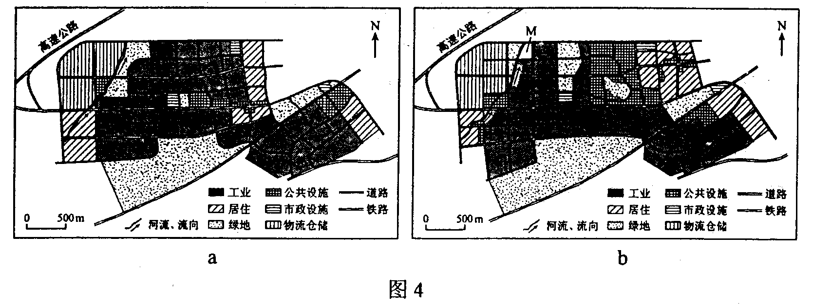
11、按主导职能，该新区规划为
A.居住区 B.文化区 C.政务区 D.工业区
12、在图4b中的M处适宜修建
A.自来水厂 B.垃圾焚烧厂 C.污水处理厂 D.热电厂
13、据图文资料推测，该新区规划实施中出现的主要问题是
A.交通拥堵 B.环境破坏严重 C.公共服务配套不足 D.工业用地不足
表1为我国某区域1999年主要土地覆被类型的面积。图5示意该区域1999~2007年土地覆被类型面积变化率，正值表示增长，负值表示减少。该区域生态环境已呈退化趋势。据此完成14~15题。
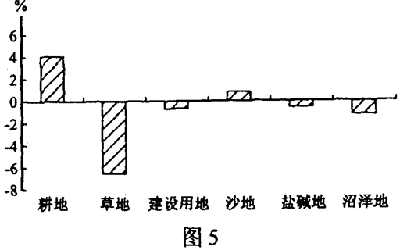
表1
土地覆被类型 | 面积/万hm²
沙 地 | 468.7
草 地 | 58.8
盐碱地 | 32.1
耕 地 | 16.6
沼泽地 | 10.7
建设用地 | 1.4

14、改善该区域生态环境首先应
A.治理盐碱地 B.退耕还草 C.保护沼泽地 D.植树造林
15、该区域可能位于
A.云贵高原东部 B.松嫩平原中部
C.黄土高原中部 D.内蒙古高原西部
图6中甲地出产的小枣因核小肉厚、含糖量高而成为优质红枣品种。据此完成16~18题。
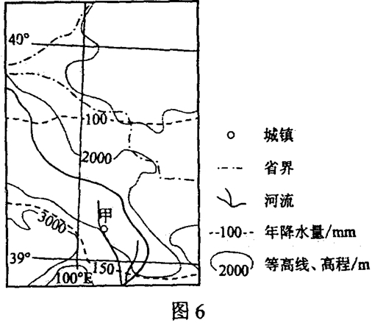
16、甲地因地制宜种植该品种枣树，主要是因为其
A.耐旱 B.耐涝 C.抗病虫害 D.占耕地少
17、对甲地枣树生长威胁最大的自然灾害是
A.干旱 B.洪涝 C.台风 D.冻害
18、甲地小枣品质优良，主要是因为该地
A.光照强，气温日较差大 B.气温日较差小，降水多
C.降水少，地形平坦 D.绿洲广布，土壤肥沃
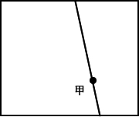
图7中的斜线示意晨昏线。甲地经度为15°E，假定西五区区时为6日0时20分。据此完成19~20题。
N
图7
19、图中甲地时间为
A.5日5时20分 B.6日6时20分
C.6日5时20分 D.5日6时20分
20、当日下列城市白昼最长的是
A.悉尼 B.上海 C.雅加达 D.莫斯科
第Ⅱ卷
本卷包括必考题和选考题两部分。第21题~第23题为必考题，每个试题考生都必须做答。第24题~第26题为选考题，考生根据要求做答。
21、（10分）图8海港城市基隆年降水量在3200毫米以上，年降水日数为214天，素有中国“雨港”之称。
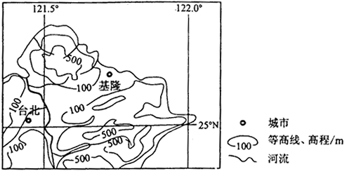
根据图文资料，分别简述基隆冬、夏半年都多雨的原因。

22、（10分）图9所示区域人口密集，其中甲市出产的白酒驰名中外。酿造该种白酒ide原料主要为生长在甲市周边区域的糯红高粱。为了确保白酒品质，当地种植的糯红高粱一般不施用化肥和农药。为了扩大产量，农业专家曾尝试在他处种植糯红高粱，但离开其原产地仅数十公里，便会出现质量变差、减产等问题。
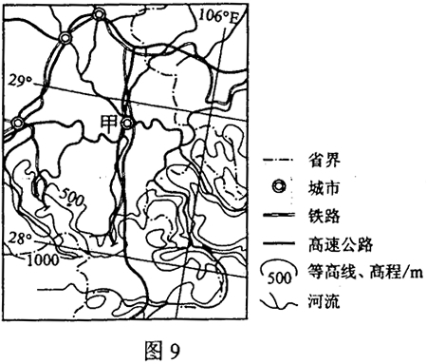
根据图文资料，分析甲市周边地区发展糯红高粱种植业的有利与不利因素。

23、（10分）苗族服饰及其着装习惯深受所生活区域的气候、地形等自然条件的影响。图10为我国苗族聚居区之一。该区域苗族男子日常多穿着对襟短衣和裤筒较宽大的长裤，外出时打“绑腿”。
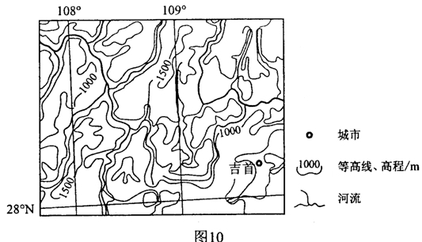
根据图文资料，分析图示区域地形和气候条件对该区域苗族男子着装习惯的影响。

请考生在第24、25、26三道题中任选一题做答。如果多做，则按所做的第一题计分。做答是用2B铅笔在答题卡上把所选题目的题号涂黑。
24、（10分）旅游地理
黄山机场位于黄山市屯溪区（见图11），设计年吞吐量为90万人次，目前实际年吞吐量在32万人次~50万人次之间。2011年，黄山市接待的游客数量高达3000万人次。
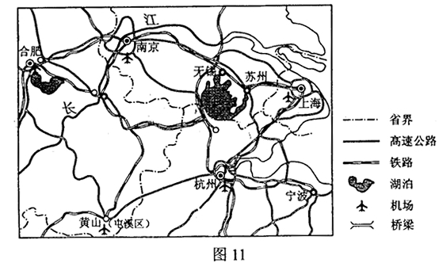
根据图文资料，分析黄山机场实际吞吐量与黄山市接待游客量相差较为悬殊的原因。

25、（10分）自然灾害与防治
图12示意太平洋西岸某热带海岸剖面。海岸线附近村庄因遭受严重的自然灾害而损毁。
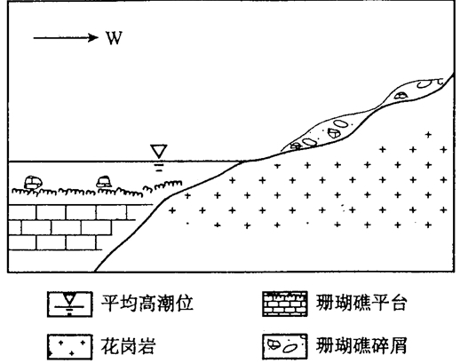
根据图文资料，推断此地可能发生过的自然灾害种类，并说明理由。

26、（10分）环境保护
城市涝灾（内涝）和城市水资源短缺并存，已成为我国部分城市的新环境问题。收集拦蓄雨水为城市所用被称为城市雨水资源化。城市雨水资源化可同时缓解城市涝灾和水资源短缺的问题。
根据资料，提出实现城市雨水资源化应采取的措施。
绝密★启用前
2012年普通高等学校招生全国统一考试
地理试题答案及评分参考
评分说明：
非选择题部分，若考生答案与本答案不完全相同，但言之有理，可酌情给分，但不得超过该题所分配的分数。
第Ⅰ卷
1.C 2.B 3.B 4.C 5.B
6.A 7.C 8.A 9.B 10.D
11.D 12.C 13.C 14.B 15.D
16.A 17.D 18.A 19.B 20.D
第Ⅱ卷
21.（10分）
冬半年：水汽充足；盛行东北风，因山地抬升，故多（地形）雨。（5分）
夏半年：气温高，（受地形影响）盛行上升气流，故多（对流）雨。（5分）
22.（10分）
有利因素：自然环境独特（位于亚热带、水热资源丰富、紫色土）；接近消费市场；
劳动力资源丰富；交通便利。（6分）
不利因素：受到（交通、城市等）环境污染威胁；产量和种植空间有限。（4分）
23.（10分）
图示区域以山地为主，地形起伏较大；属亚热带季风气候区，气候湿热（植被茂密）；（4分）穿着短衣和宽松长裤便于散热（可减轻酷暑高温带来的不适）；（2分）打“绑腿”利于在山间及林中行走；防蚊虫、蛇等叮咬；冬季防寒等。（4分）（其他合理答案酌情评分）
选做题（三选一）
24.（10分）旅游地理
陆路交通可达性好（高速公路、铁路通过）；旅游线路组织方式的多样化；旅游出行方式的多样化；距主要客源地（浙江、江苏、上海等地区）较近。（答出一项三分得3分，答出三项即可得满分。其他合理答案酌情给分）

25（10分）自然灾害与防治
答案1：海啸灾害。（3分）理由：位于环太平洋地震带上，易发生地震，引起海啸。（3分）
海啸冲毁海岸设施和房屋，将海底珊瑚礁碎屑（海底沉积物）搬运到海岸（地势高处）沉积下来。（4分）
答案2：风暴潮（台风）灾害。（3分）理由：位于西太平洋热带气旋（台风）活动区，容易引起风暴潮。（3分）风暴潮冲毁海岸设施和房屋，将海底珊瑚礁碎屑（海底沉积物）搬运到海岸（地势高处）沉积下来。（4分）
（以上两种答案，任答一种即可得分。其中指出灾害种类得3分，理由合理其充分得7分）
26.（10分）环境保护
建设雨水收集、储存设施，收集储存雨水；建设蓄洪系统，拦截雨水；将收集和拦蓄的雨水回灌补给地下水或灌溉绿地、喷洒路面等；增加城市地表透水面积，提高雨水入渗量；制定雨水资源化的法律法规。（答出一项三分得3分，答出三项即可得满分。其他合理答案酌情给分）

